Психологический сектор «Доверие» МБУ «ЦССРМ «Гармония»

«ТВОИ ПРАВА И ОБЯЗАННОСТИ»

Какие права имеет ребенок

в Российской Федерации?
Ребенком в Российской Федерации признается лицо, не достигшее возраста 18 лет.

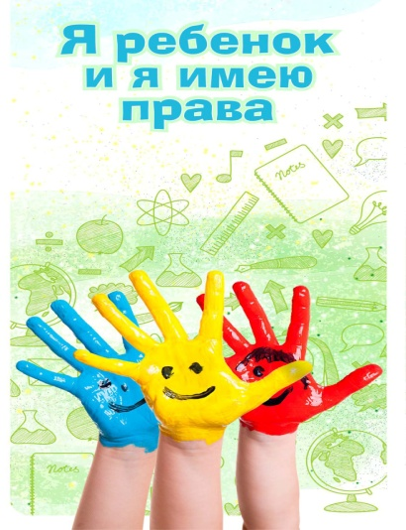
Какие права имеет ребенок в соответствии с действующим законодательством?
- Право на жизнь,
- Право на имя и гражданство,
- Право на семью,
- Право на бесплатную медицинскую помощь,
- Право на отдых и досуг,
- Право на посещение школы,
- Право на равенство,
- Право на собственное мнение,
- Право на свободу выражения своих мыслей,
- Право на получение информации,
- Право на защиту от насилия и жестокости,
- Право на дополнительную помощь со стороны государства, если есть особые потребности (например, у детей с ограниченными возможностями),
- Право на защиту от информации, пропаганды и агитации, наносящих вред здоровью, нравственному и духовному развитию,
- дети, находящиеся в трудной жизненной ситуации, имеют право на заботу и защиту со стороны государства.

Права детей в Российской Федерации регулируются следующими законами:
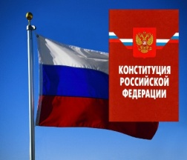
"Конвенция о правах ребенка" (одобрена Генеральной Ассамблеей ООН 20.11.1989, вступила в силу для СССР 15.09.1990);
Конституция РФ;
Семейный кодекс РФ;
Федеральный закон от 24.07.1998 N 124-ФЗ "Об основных гарантиях прав ребенка в Российской Федерации";
Федеральный закон от 21.11.2011 N 323-ФЗ "Об основах охраны здоровья граждан в Российской Федерации";
Федеральный закон от 29.12.2012 N 273-ФЗ "Об образовании в Российской Федерации";
Федеральный закон от 21.12.1996 N 159-ФЗ "О дополнительных гарантиях по социальной поддержке детей-сирот и детей, оставшихся без попечения родителей";
Федеральный закон от 24.11.1995 N 181-ФЗ "О социальной защите инвалидов в Российской Федерации".
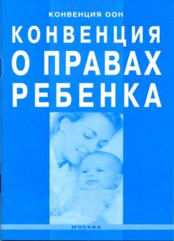
По СК РФ права ребенка возникают с момента рождения. По достижении определенного возраста интересы и обязанности несовершеннолетнего гражданина будут увеличиваться.

Какие обязанности имеет ребенок
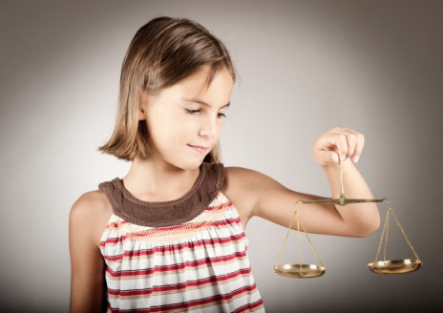
в Российской Федерации?
• слушаться родителей и лиц, их заменяющих, принимать их заботу и воспитание, за исключением случаев пренебрежительного, жестокого, грубого, унижающего человеческое достоинство обращения, оскорбления или эксплуатации;
• соблюдать правила поведения, установленные в воспитательных и образовательных учреждениях, дома и в общественных местах.
С 6 лет добавляются обязанности:
• получить основное общее образование (9 классов);
• соблюдать правила внутреннего распорядка учебного заведения, учебной дисциплины.
Ответственность:
• перед преподавателями, администрацией учебного заведения;
• за совершение общественно опасных действий, бродяжничества, уклонение от учебы, пьянства, вплоть до направления комиссией по делам несовершеннолетних в специальные учебно-воспитательные учреждения.
С 8 лет добавляются обязанности:
соблюдать устав школы, правила детского общественного объединения.
Ответственность:
перед детским общественным объединением и его участниками.
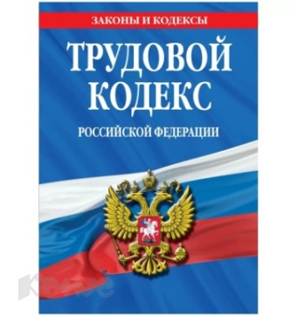
С 11 лет несовершеннолетний может быть помещен в специальное воспитательное учреждение для детей и подростков (спецшкола, специнтернат и т.д.) в случае совершения общественно опасных действий или злостного и систематического нарушения правил общественного поведения.
С 14 лет добавляются обязанности:
- • выполнять трудовые поручения в соответствии с условиями контракта, правилами трудового распорядка и трудовым законодательством.
Ответственность:
- • исключение из школы за совершение правонарушений, в том числе за грубые и неоднократные нарушения устава школы;
• самостоятельная имущественная ответственность по заключенным сделкам;
• возмещение причиненного вреда;
• ответственность за нарушение трудовой дисциплины;
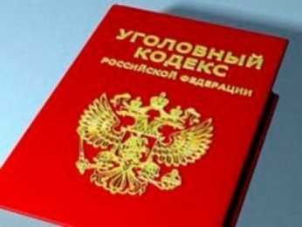
• уголовная ответственность за отдельные виды преступлений (убийство, умышленное причинение тяжкого и средней тяжести вреда здоровью, изнасилование, кража, грабеж, разбой, вымогательство, неправомерное завладение транспортным средством, заведомо ложное сообщение об акте терроризма, вандализм, приведение в негодность транспортных средств или путей сообщения и др.).
С 16 лет ответственность:
• за административные правонарушения в порядке, установленном законодательством РФ;
• за совершение всех видов преступлений.
С 17 лет добавляется обязанность:
• для ребенка мужского пола - встать на воинский учет (пройти комиссию и получить приписное свидетельство).
В 18 лет человек становится полностью дееспособным, т.е. может иметь и приобретать своими действиями все права и обязанности, а также нести за свои действия полную ответственность.

Помни! Незнание законов не освобождает от ответственности даже неосведомленных во многом малолетних граждан.

